一、问题是山东省泰安市的一家企业数据不入库，
泰安市需要补传2018.4.1-2018.12.1号数据。泰安市的数据权限已经打开，在补历史数据的过程有一家企业数据不入库。
企业名称：宁阳县金明热电有限责任公司，企业pscode= 370000000234，OutputType=2， OutputCode=1， OutputName=废气排放口。
泰安市 通讯 10.166.104.33 administrator tahbj?123*taian
客户反馈，这家企业7月份的数据，补发后不入库。
经查；
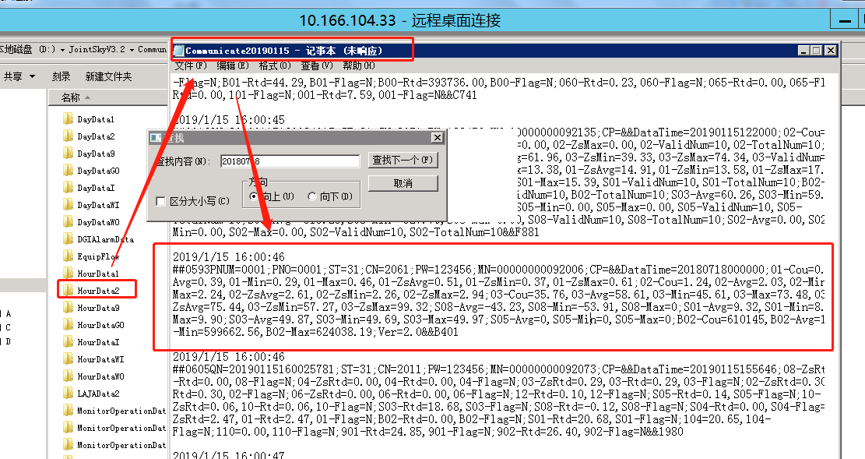在communicate log中可以找到该企业对应的mn的原始报文，将原始报文，拿出后重新通过tcp工具发送后，在其hourdata2中产生可txt文件，并且可以解析成功。如下图
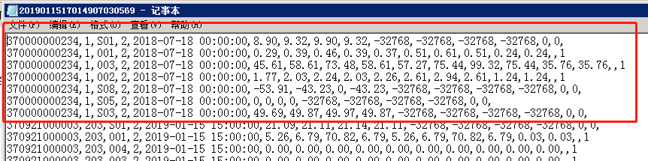在等待片刻后，txt文件在hourdata2文件夹下消失，bak中也是没有。
但是查询泰安数据库中这家企业，没有发现数据。
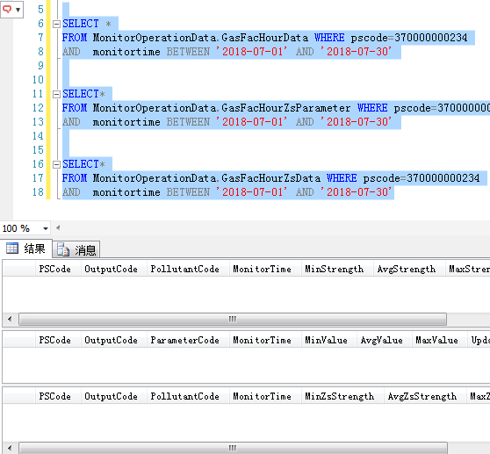。将解析出来的txt文件的值修改为0后，再将其放进到hourdata2中后，txt文件夹消失，bak中也没有，查询数据库中也是没有数据。

